СОВЕТ КУРНАЛИНСКОГО СЕЛЬСКОГО ПОСЕЛЕНИЯ  АЛЕКСЕЕВСКОГО  МУНИЦИПАЛЬНОГО РАЙОНА  РЕСПУБЛИКИ ТАТАРСТАН | 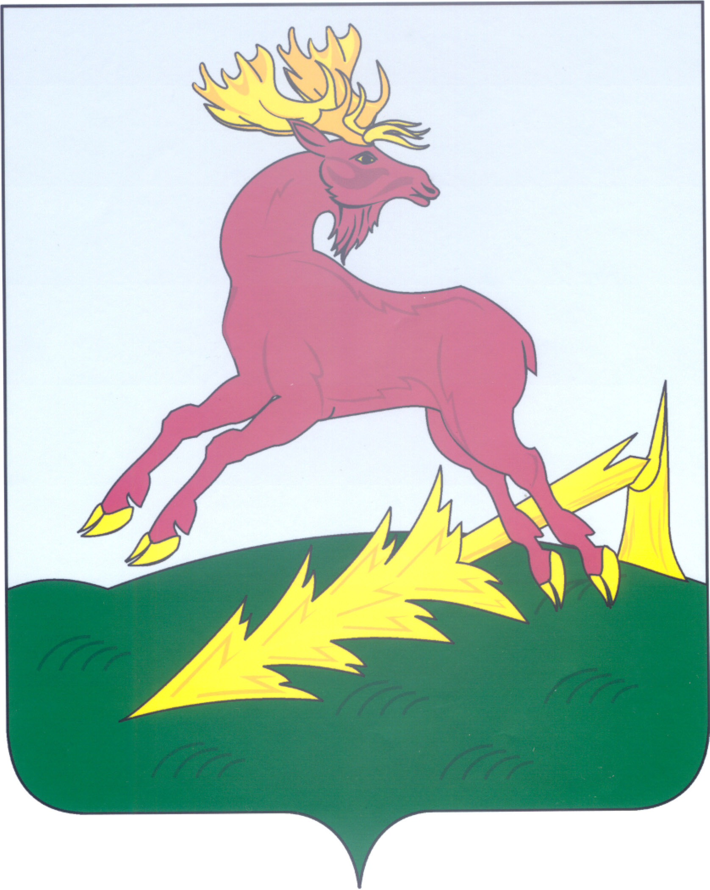 | ТАТАРСТАН РЕСПУБЛИКАСЫ  АЛЕКСЕЕВСК  МУНИЦИПАЛЬ РАЙОНЫНЫҢ  КӨРНӘЛЕ АВЫЛ  ҖИРЛЕГЕ СОВЕТЫ
РЕШЕНИЕ  ______ | с. Сухие Курнали | ПРОЕКТ  КАРАР  № ____

О внесении изменений в решение Совета
Курналинского сельского поселения от 19.11.2018г.
№ 93 «О земельном налоге»

В соответствии с Федеральным законом от 31 июля 2023 г. N 389-ФЗ «О внесении изменений в части первую и вторую Налогового кодекса Российской Федерации, отдельные законодательные акты Российской Федерации и о приостановлении действия абзаца второго пункта 1 статьи 78 части первой Налогового кодекса Российской Федерации» и рассмотрев протест прокуратуры Алексеевского района от 19.10.2023г. №02-08-01-2023
Совет Курналинского сельского поселения решил:
- Абзац 2 подпункта 2 пункта 2 решения Совета Курналинского сельского поселения Алексеевского муниципального района Республики Татарстан от 19.11.2018г. № 93 «О земельном налоге» изложить в следующей редакции:
«- занятых жилищным фондом и (или) объектами инженерной инфраструктуры жилищно-коммунального комплекса (за исключением части земельного участка, приходящейся на объект недвижимого имущества, не относящийся к жилищному фонду и (или) к объектам инженерной инфраструктуры жилищно-коммунального комплекса) или приобретенных (предоставленных) для жилищного строительства (за исключением земельных участков, приобретенных (предоставленных) для индивидуального жилищного строительства, используемых в предпринимательской деятельности);».
- Разместить настоящее решение на официальном сайте Алексеевского муниципального района Республики Татарстан и официальном портале правовой информации Республики Татарстан в информационно-телекоммуникационной сети Интернет.
- Настоящее решение вступает в силу с 01 января 2024года.
- Контроль за исполнением настоящего решения оставляю за собой.

Глава Курналинского
сельского поселения Алексеевского
муниципального района
Председатель Совета Д.Б.Казакова

